Мамина родословная

Помимо того, что мама проявила интерес к папиному творчеству, я думаю, судьба их соединила общностью переживаний за прошлое своих родителей, которыми им хотелось бы гордиться, а приходилось молчать. А гордость за своих родителей в них была всегда.
Наша мама, урождённая Елена Мельхиоровна Матусевич, из польского дворянского рода. По семейным преданиям род Матусевичей по маминому отцу якобы идёт от Стефана Батория. И полностью их фамилия - Покорно-Матусевич, о чём мамин отец просил её всегда помнить.
Но мои поиски родословной Матусевичей привели только к 1719 году. Это было время правления Петра I, когда 4-го июня 1719года Лаврентий Матусевич оформил купчую и стал владельцем имения Островно Полоцкого Земского уезда. В 1740 году его сын, Станислав, вошел в наследственное владение этим имением. В 1779 году по духовному завещанию имение перешло к сыну Станислава, Михаилу, который продал имение в постороннее владение» в 1780 году. О том, что наследовал уже сын Михаила, Доминик-Антон(1802-1863г), пока не нашлось документов. А вот известно, что женился он в 1830 году на Каролине из рода Будревичей (1810-1891), которая родила ему 17 детей и прожила долгую жизнь. Наследником был Иустин–Антон (1832 г. рождения). Его первая жена, Текла- Барбара из рода Готманайтисов, родила ему двух сыновей, Станислава-Доминика и Антона, и умерла в 1864году. Затем Иустин женился на Александре Фоминичне Войткевич, и она родила ему ещё семерых сыновей. Один из них, Мельхиор, и стал потом отцом нашей мамы.
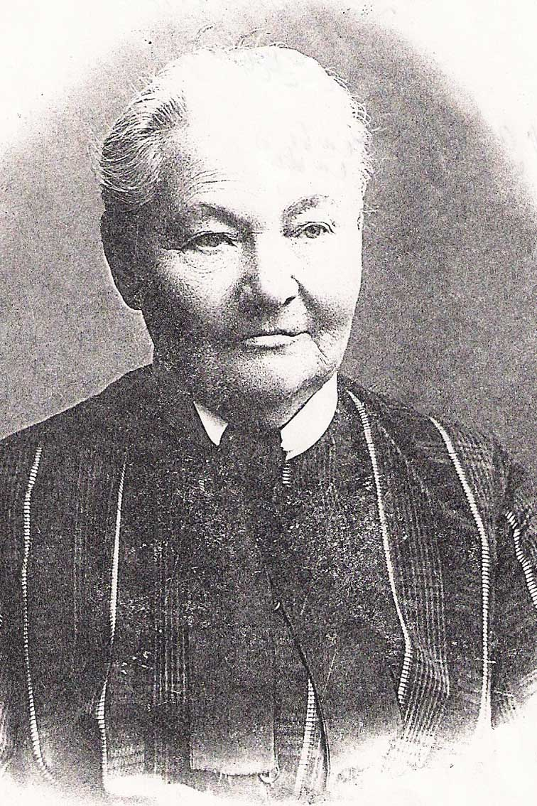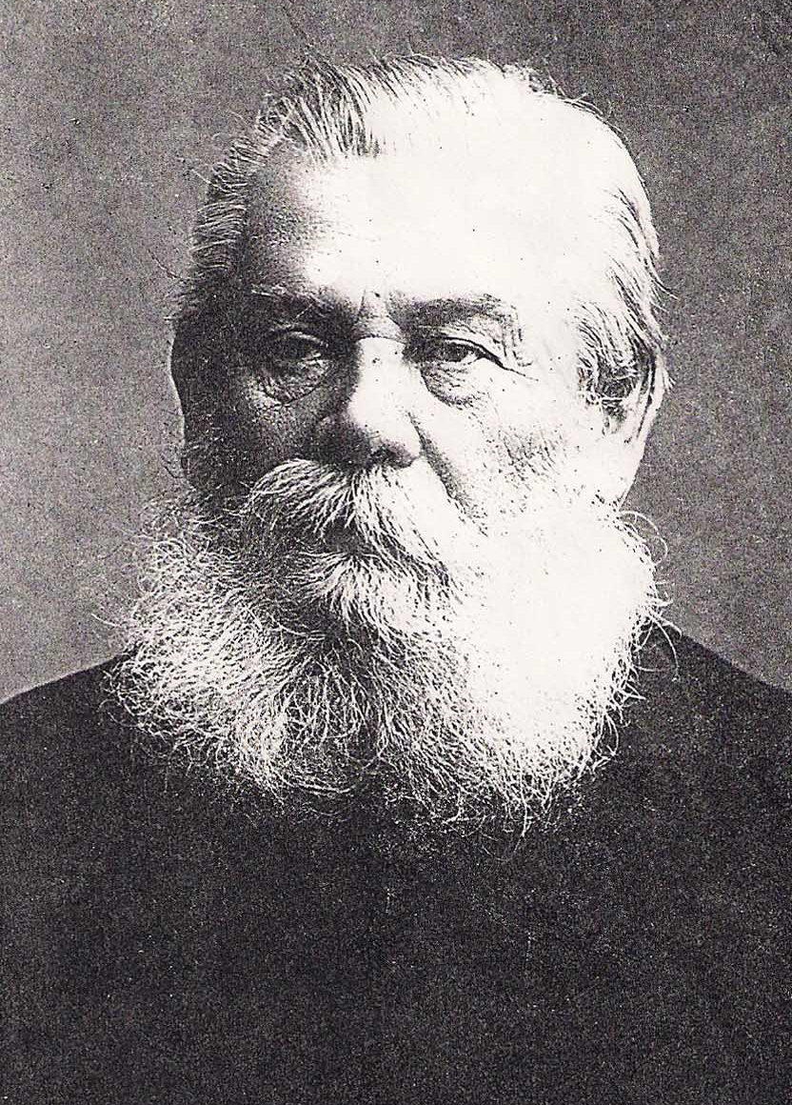
Александра Фоминична и Иустин-Антон Доминикович Матусевичи

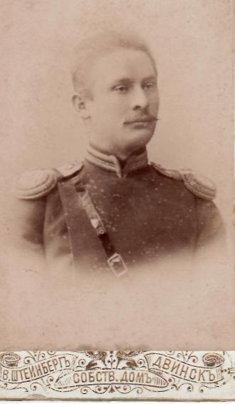
Мельхиор Матусевич

Все эти документы и метрики представлялись для подтверждения и признания детей в дворянстве в Виленское и Ковенское Дворянское собрания. Последнее такое прошение подавалось Иустином-Антоном в феврале 1878 года на основе Указа Правительствующего Сената по Департаменту Геральдии от 1849 г за № 2445 и за № 2568 от 25 августа 1877 г с внесением в 1-ую часть родословной книги. На родовом гербе, на красном фоне щита изображён белый лебедь, обращённый в левую сторону щита, на шлеме над короной такой же лебедь. Наша мама знала, что на родовом гербе - лебедь, но точное описание узнали из документов, полученных из Вильнюсского архива в 1994 году, и Миша заказал у художника для мамы, Лоллия и себя рисунки герба. Эти гербы напоминают нам о древних корнях нашей мамы.
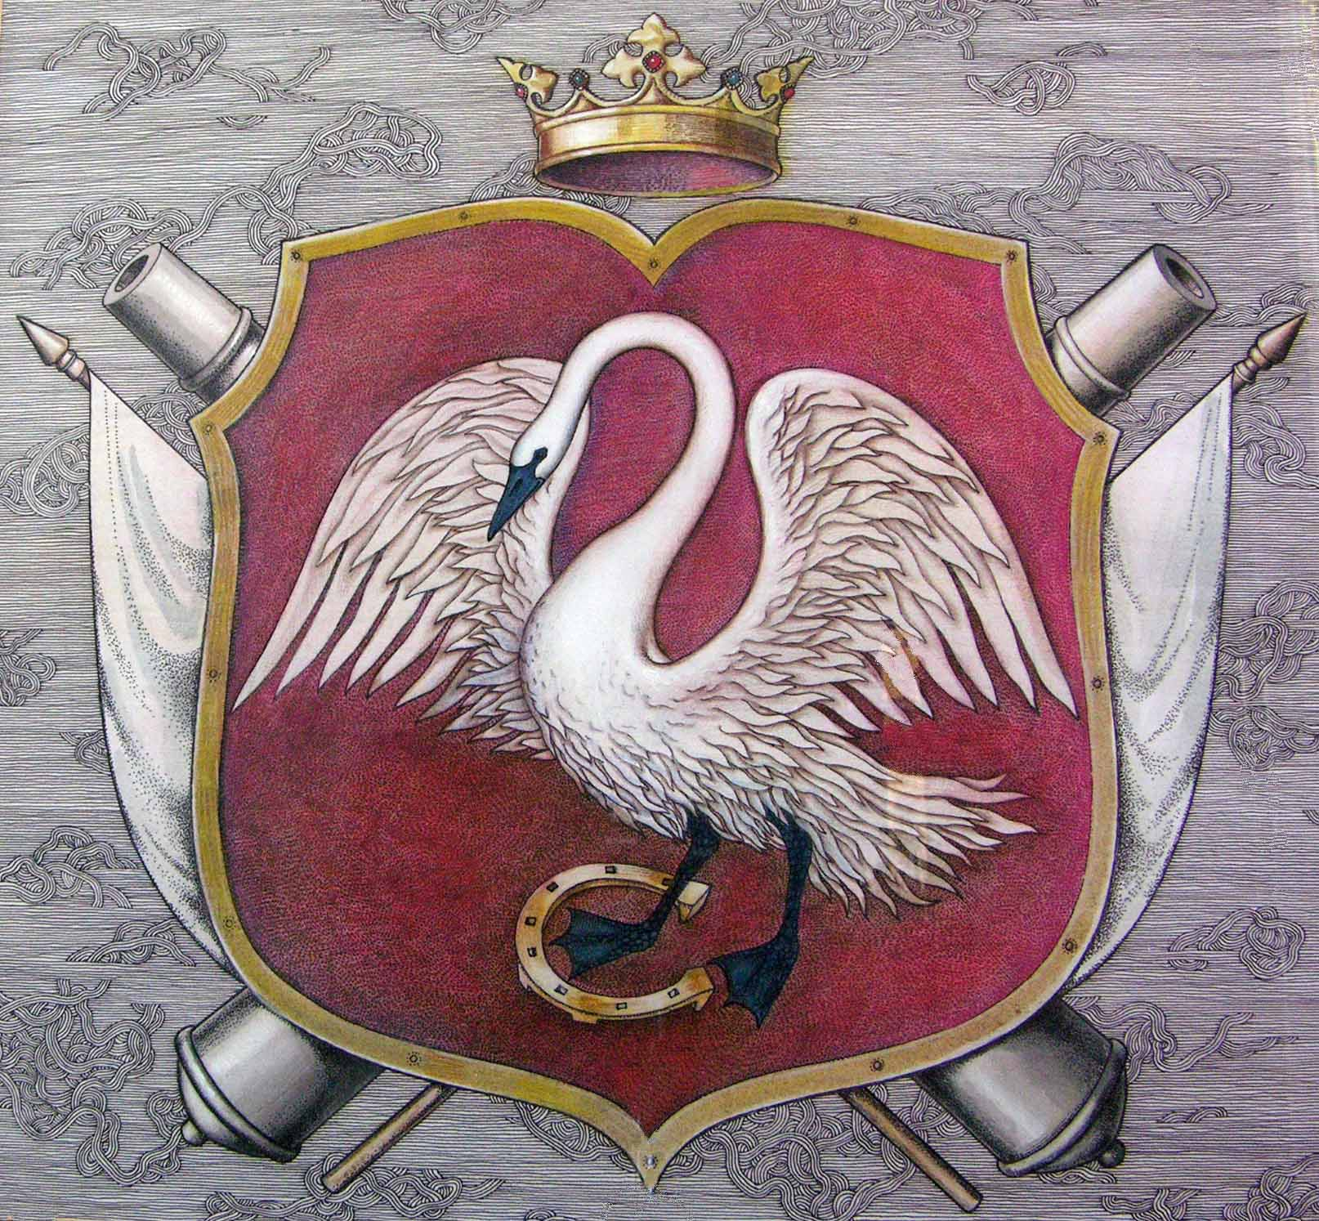
Герб рода Матусевичей.
Последним местом жительства Матусевичей был собственный фольварк Якштышки Новоалександровского уезда. Интересно, что прямые потомки Иустина продолжают там жить. Его правнук Юлиус, после восстановления независимости Литвы вернул земли в Якштышках, а уже праправнук, Богдан, восстановил дом на прежнем фундаменте.
В 1994 году мы получили документы из Вильнюсского архива с родословной Матусевичей, и Миша во время своих гастролей в Вильнюсе, выступая на радио, сказал, что возможно в Литве есть его родственники, так как мама из польского рода Матусевичей. Тут же на радио позвонил директор почты из города Зарасай, Юлиус Матусевич, который рассказал, что его предки служили в царской армии России, что в их роду был Мельхиор, и он предполагает, что может быть родственником Михаила. На следующий день Миша поехал к нему в Зарасай, Юлиус показал семейный альбом, фотографии молодых Мельхиора и его жены, Марии. Миша сразу признал в них дедушку и бабушку.
До этого момента мама считала, что у неё никого из родных не осталось, и вдруг - племянник. Осенью того же года мы: мама, мой сын, Алёша и я отправились в Литву для знакомства с потомками Матусевичей. Мама очень переживала и радовалась: сбывалась её мечта побывать в местах отцовских предков. Мы ходили по той земле, где прошло детство её отца, мама любовалась оставшимися вековыми деревьями и вспоминала, что отец ей рассказывал о своём детстве, как он с братьями проводил время, чем они занимались, в какие игры играли. Братья любили раскачиваться на связанных ветках рядом стоящих деревьев и потом прыгать, но однажды эта затея привела к гибели одного из братьев. Побывали на кладбище, возложили цветы на могилы маминых дедушки и бабушки, которых она знала только по письмам, и от которых последнее письмо было получено в 1919 году. Маму очень тронул памятник, стоящий рядом с их могилами: это памятник с ангелочком, поставленный ещё в начале ХХ в. родителями своему погибшему сыну.
Мамин дед, Иустин Антон Матусевич принимал участие в Польском восстании 1863-64, за что был лишен поместий и переведён из дворян в крестьяне. В 1867 вновь было возбуждено политическое расследование, «против него по оговору в сочувствии к мятежу, и что будто бы при разговоре выражался оскорбительными словами против Государя Императора, но какими именно не объяснено». Иустин в обвинениях не признался, «причём отозвался, что его ложно оговаривают по наущению крестьянина, имеющего к нему злобу». Так ему удалось выкрутиться.
Фольварк Якштышки получила в приданое жена Иустина, Александра Фоминична. Там и выросли их сыновья. Вся семья была Римско-католического вероисповедания и интересно, что своих сыновей назвали редкими именами: Флавиан (1866), Балтазар (1867), Мельхиор(1869-1942). Потом были ещё сыновья: Абдонас (1870). Михаил (1871), Елиаш (1873-1900), Степан (1875). Когда Иустин подавал на подтверждение дворянства для сыновей, Станислава, сына от первого брака и Абдонаса уже не было в живых.
В царское время был указ, по которому сыновья польских дворян должны были идти на военную службу и проходить её на территории России, а не Польши.
Наследником имения был самый старший сын, Антон, он оставался с родителями, а все остальные стали офицерами царской армии.
Мамин отец - Мельхиор Иустинович - родился 5(18) января 1869 года, окончил Новоалександровское реальное училище, а затем Виленское пехотное юнкерское, и как записано в его послужном списке: окончил курс наук по первому разряду. Из рассказов мамы знаю, что её отец был с большим чувством юмора, а в детстве особенно любил пошалить, за что на какой-то срок исключался из училища.
Мельхиор Иустинович начал военную службу в 1890 году, был распределён в 100-й пехотный Островной полк 25-й дивизии, который дислоцировался в Двинске (Даугавпилсе). Его любимый брат, Балтазар, в это же время служил тоже в Двинске в 98-м Лифляндском полку. А затем Балтазар был штабс-капитаном 97-го Лифляндского генерал-фельдмаршала Шереметьева полка (г.Двинск) и дослужился до полковника А их брат Степан был штабс-капитаном 28-го пехотного Полоцкого полка ( г. Петраков).
Первым браком Мельхиор был женат на смольнянке Елене Константиновне Введенской, которая скончалась от родов и была похоронена в Москве на Новодевичьем кладбище, а родившаяся девочка прожила всего полгода. Затем до 1898 года Мельхиор Иустинович служил в резервном батальоне Златоустовского 306 полка, а в августе месяце был зачислен в запас. Когда он уезжал из полка, сослуживцы подарили ему именной золотой погончик, который мама очень бережно хранила.
Как он попал в Майкоп, осталось неизвестным, но там он встретил свою будущую жену, Марию Алоизовну Олизаровскую, которая приехала в Майкоп из Ростова–на-Дону к своему дяде, Константину Франковскому, тоже офицеру. Мария была очень красивой девушкой, её портреты выставлялись в витринах фотоателье. Ей посвящали романсы. Она была брюнетка с большими синими глазами и красивыми длинными толстыми косами.
Отец Марии, Алоиз Фомич Олизаровский, 1833 г. рождения, тоже поляк из дворян- однодворцев Волынской губернии, и тоже офицер. Служил на Кубани. За отличия в делах с горцами в 1863 году был награжден Военным орденом Св. Георгия 4 степени № 13846 , в 1881 году из-за болезни был уволен со службы в чине майора. Алоиз Фомич вскоре умер, и тогда мать Марии с дочерьми и сыном Николаем уехала в Ростов – на Дону в семью своих родителей. Дед Марии, Илья Франковский, был там фабрикантом.
В 1902 году Мельхиор Матусевич и Мария Олизаровская поженились.
Дома её звали Марусей, а супруг стал называть её Марихэн. Интересно, что оба они родились 19 января (6 января по старому стилю), только Мельхиор в 1869 году, а Мария в 1879. Это день Крещения и в семье он всегда был двойным праздником и всегда отмечался. И даже после смерти обоих родителей мама всегда бережно относилась к этому празднику.
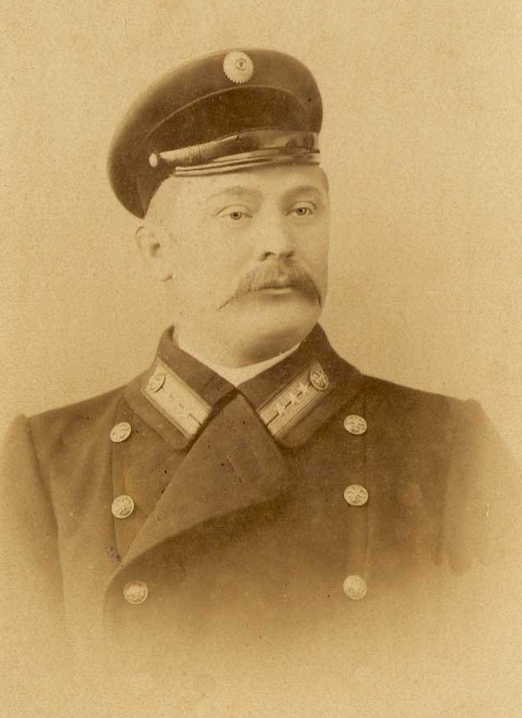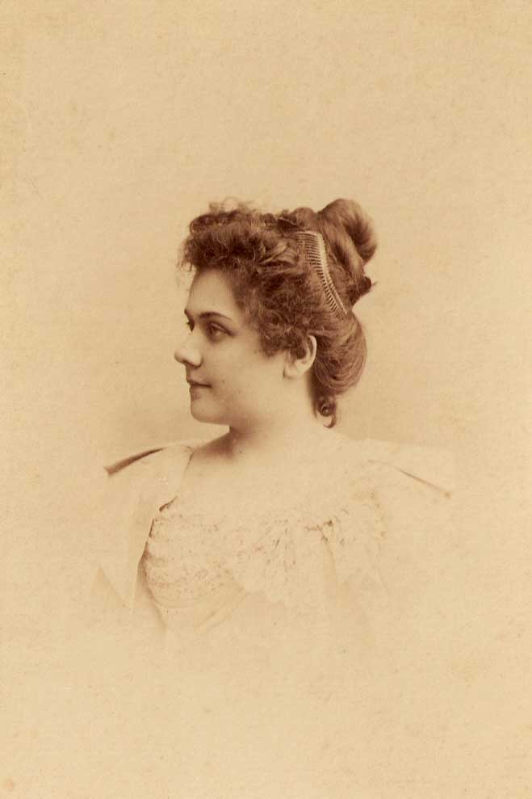
Мельхиор и Мария Матусевичи. 1904 год.

По рассказам мамы, брак Мельхиора и Марии был крепким, правда, на долю нашей бабушки выпало много тягот и потерь, ей пришлось очень многое пережить.
Когда они поженились, Мельхиор был в отставке и служил в г. Майкопе в акцизном управлении. В 1904 году вновь был призван на службу. Командовал ротой и был батальонным адъютантом. В Японскую войну призывался и служил в г. Нухе (Азербайджан). После войны вернулся в акциз и прослужил в нем делопроизводителем до Первой Мировой войны.

Ковно - теперь это город Каунас Литовской Республики.
фольварк- хутор, польское наименование помещичьего хозяйства, был основой крупнопомещичьих хозяйств.
Новоалександровский уезд - теперь это город Зарасай Литовской Республики
Взято из протокола дела № 294 Канцелярии Виленского генерал-губернатора.
Взято из книги стр 212
в переводе с адыгейского Майкоп- долина яблонь.

